遗传与变异
【知识联系框架】
3课时
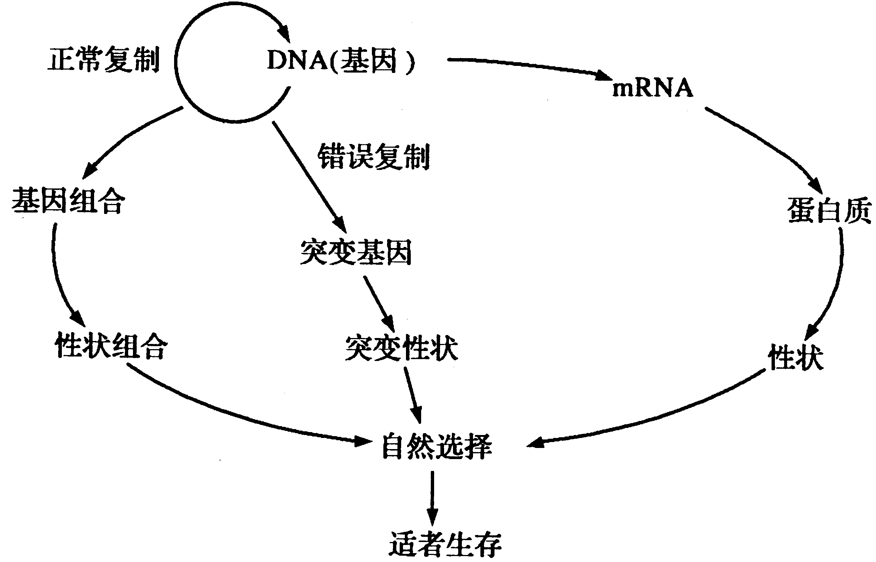

【重点知识联系与剖析】
一、遗传的物质基础
1．遗传物质的主要载体——染色体
染色体在细胞的有丝分裂、减数分裂和受精过程中能够保持一定的稳定性和连续性。这是最早观察到的染色体与遗传有关的现象。染色体的主要成分是DNA和蛋白质。染色体是遗传物质的主要载体，因为绝大部分的遗传物质（DNA）是在染色体上的。也有少量的DNA在线粒体和叶绿体中，所以线粒体和叶绿体被称为遗传物质的次要载体。
2．DNA是遗传物质的证据
DNA是遗传物质最直接的证据是噬菌体侵染细菌的实验，此外还有细菌转化实验等。详见专题二。
3．DNA的结构、复制及基因控制蛋白质的生物合成
详见专题二。

二、遗传的基本规律与自然选择
遗传的基本规律主要有3个：基因的分离规律；基因的自由组合规律；基因的连锁互换规律（不作要求）。
1．基因的分离规律
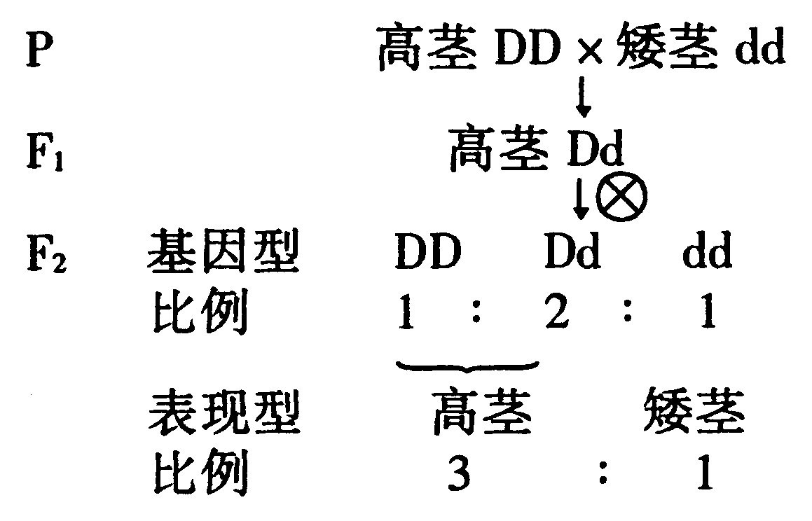
图8-1

基因的分离规律发生在减数分裂的第一次分裂同源染色体彼此分开时，同源染色体上的等位基因也彼此分开，分别分配到两个子细胞中去的遗传行为。对于基因分离的学习重点要掌握和理解其中的比例关系。下面举一个例子加以说明：豌豆的高茎对矮茎是显性，现将纯合的高茎豌豆和矮茎豌豆杂交，得F₁全是高茎；F₁的高茎豌豆自变得F₂。其遗传过程如图8-1所示。其中F₂的基因型和表现型的比例必须熟记，并且要理解在F₂的高茎豌豆中的纯合体 DD占1／3和杂合体 Dd占 2／3的比例关系。这个比例关系在解遗传题时是非常重要的。F₂中的高茎豌豆自交后代和随机亲配后代的基因型和表现型的比例是不一样的。自交的概念是指基因型相同的个体之间相交，杂交一般是指基因型不同的个体之间相交。如果F₂的高茎豌豆自交，后代表现型和基因型的比例计算方法见表8-1。
表8-1
F₂高茎中的基因型 | DD(1/3) | Dd(2/3)
自交后代的基因型及比例 | DD | DD(1/4) | Dd(2/4) | Dd(1/4)
各自自交后代的表现型及比例 | 高茎 | 高茎 | 高茎 | 矮茎
在F₃代中的例 | 1/3 | 1/4×2/3 | 2/4×2/3 | 1/4×2/3
归类后F₃代中的基因型的比例 | DD：1/2 |  | Dd:1/3 | Dd:1/6
归类后F₃代中的表现型的比例 | 高茎：5/6 |  |  | 矮茎：1/6

表8-1中的表现型和基因型的比例关系在解有关人类遗传病系谱的遗传题中得到广泛的应用，详见例题解析。
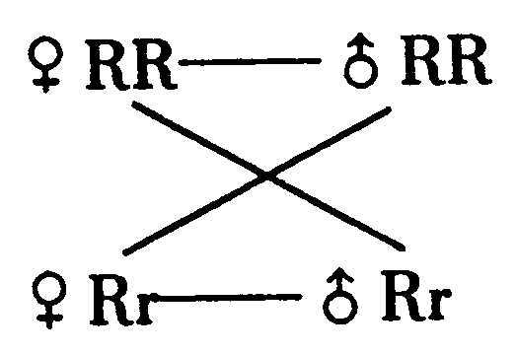
图8-2

如果F₂代的高茎豌豆之间随机交配，就会有4种交配方式如图8－2。计算随机交配后代的基因型和表现型及其比例的常规方法如表8-2。
表8-2
交配方式 | 基因型 | 表现型
♀DD(1/3)×♂DD(1/3) | DD(1/9) | 高茎(1/9)
♀DD(1/3)×♂Dd(2/3) | DD(1/9)、Dd(1/9) | 高茎(2/9)
♀Dd(2/3)×♂DD(1/3) | DD(1/9)、Dd(1/9) | 高茎(2/9)
♀Dd(2/3)×♂Dd(2/3) | DD(1/9)、Dd(2/9)、dd(1/9) | 高茎(3/9)、矮茎(1/9)
后代基因型和表现型合计 | DD(4/9)、Dd(4/9)、dd(1/9) | 高茎(8/9)、矮茎(1/9)

随机交配用上述方法计算比较烦，如果用基因频率的方法计算就简单多了。在F₁的高茎豌豆中，基因型DD占1／3，Dd占2／3，所以在群体中产生的雌配子有两种D和d，其中D配子的比例为2／3，d配子的比例为1／3；雄配子中D基因的配子比例为2/3，d基因的配子比例为1/3。雌雄配子结合是随机的，可以用一个简单的二项式表示即可，即($\frac{2}{3}$D+$\frac{1}{3}$d)×($\frac{2}{3}$D+$\frac{1}{3}$d)，展开后三种基因型所占比例为：DD=8/9，Dd=4/9，dd=1/9；表现型的比例为：高茎(Dd.Dd)为$\frac{8}{9}$，矮茎(dd)为1/9。所以自交和随机交配是两个不同的概念。
在自然界中的某一生物群体中，种群中每个个体所含有的基因只是种群基因库中的一个组成部分。不同基因在种群基因库所占的比例是不同的。某种基因在某个种群中出现的比例，叫做基因频率。基因频率可通过抽样调节的方法获得。如从某个处于遗传平衡状态的种群中随机抽出100个个体，测知基因型AA、Aa和aa的个体分别为49，42和9个。就一对等位基因来说，每个个体可以看作含有2个基因。那这100个个体共有200个基因，其中A基因有2×49+42=140个，a基因有2×9+42＝60个。按基因频率的计算方法，可确定在这个种群中，A基因的基因频率为70％，a基因的频率为30％。如完全随机交配，3种基因型的频率和基因频率不发生变化。在自然界中，一个完全处于遗传平衡状态的种群几乎是不存在的。因为遗传平衡必须符合下列条件：没有基因突变；没有选择压力（生态条件适宜，空间和食物不受限制）；种群要足够大；完全随机交配等。这些条件是非常苛刻的，即使在实验条件下也无法满足。当选择对基因发生作用时，基因频率就开始发生变化，从而导致生物的进化。如在上述例子中，假如aa的个体生存能力相对较差，只有约45％的个体能够较好地生存并繁殖后代，则参与繁殖的基因频率已发生变化。即在100个个体中，基因型aa的个体只有约4个个体能够参与繁殖后代，即在100个个体中实际参与繁殖后代个体数只有95个，49个AA．42个Aa和4个aa。那么参与繁殖后代的基因频率为：A基因频率为（2×49+42）/190=73．68%。a基因频率为：(2×4+42)/190＝26．32％。假定交配仍然是随机的，其后代基因型的频率为：AA为54．29％，Aa为38．79％，aa为6．92％。由此可见后代基因型的频率已发生变化，aa基因型的频率在下降。如果这种定向选择一直保持下去，基因型a的个体将逐渐被淘汰，在该种群的基因库中aa基因的基因频率将逐渐减少。生物也就发生了定向的进化。

2．自由组合规律
基因的分离规律是研究一对等位基因控制一对相对性状的问题，基因的自由组合规律是研究2对或2对以上位于不对同源染色体上的等位基因控制2对或3对以上相对性状的问题。自由组合规律的细胞学基础是：在减数分裂第一次分裂过程中，在等位基因分离的同时，非同源染色体上的非等位基因表现为自由组合。在学习基因的自由组合规律时，关键要理解基因自由组合的实质，基因的自由组合是在等位基因分离的基础上，非同源染色体上的非等位基因才表现出自由组合。在许多对性状或等位基因组合在一起时，如果逐对性状或基因考虑，肯定符合基因的分离规律，这是解题的关键。具体实例见例题。
自然选择对性状的组合也发生作用，如某种植物花的颜色有红花和白花两种性状，红花对白花是显性，红花对传粉昆虫的吸引力大于白花。大蜜腺对小蜜腺为显性，大蜜腺对传粉昆虫的吸引力大于小蜜腺。这2对相对性状的组合有4种：红花大蜜腺、红花小蜜腺、白花大蜜腺、白花小蜜腺。对传粉昆虫的吸引力：红花大蜜腺最大，红花小蜜腺和白花大蜜腺次之，白花小蜜腺最小。在自然条件下，红花大蜜蜂腺获得繁殖后代的机会最大，经过长期的自然选择，在种群中，红花大蜜腺这种性状组合所占的比例将会越来越大。
基因重组虽然没有新的基因产生，但新的基因组合的类型数量却是巨大的，自然选择对不同性状的选择是生物进化的重要原因之一。

3．性别决定和伴性遣传
性别决定是指雌雄异性的动物决定性别的方式。性别是由染色体决定的。染色体分为两类：一类是与性别决定无关的染色体称为常染色体，另一类是与性别决定有关的染色体称为性染色体。性染色体一般是1对，而常染色体为n-1对。性别决定的方式有两种：一种是XY型性别决定，特点是雌性动物体内有两条同型的性染色体XX，雄性个体内有两条异型的性染色体XY，如哺乳动物、果蝇等。另一种性别决定的方式是ZW型，特点是雌性动物体内有两条异型的性染色体ZW，雄性个体内有两条同型的性染色体ZZ，如家蚕、鸡、鸭等。根据性别决定的原理，不论是哪种性别决定方式，后代的性别比例都是1∶1。性别决定发生在受精的过程中，对人类来说取决于X型精子还是Y型精子与卵细胞结合，受精作用一经完成，性别也就决定了。
哺乳动物的性别主要取决于体内性染色体的组成，环境对性别的决定几乎没有影响。但在低等一些的动物体内，如两栖类、爬行类等，性别的决定除与性染色体组成有关外，与环境的变化有一定的关系。如青蛙等低等脊椎动物，即使性染色体组成为XY，但在温度较高的环境中也会发育成雌蛙，在温度较低的环境中，即使性染色体组成为XX，也会发育成雄蛙。也就说低等的脊椎动物染色体对性别的决定不是很强烈的。
伴性遗传是指在性染色体上的基因，其遗传方式与性别存在着联系，故称为伴性遗传。在人类中，如果在性染色体上的致病基因是隐性的，发病率男性高于女性。如果在性染色体上的致病基因是显性的，发病率女性高于男性。如果致病基因在Y染色体上，这种病只在男性中发生，女性无此病。具体实例见例题解析。

4．人类遗传病的5种遗传方式及其特点
人类遗传病的遗传方式主要有5种：常染色体隐性遗传、常染色体显性遗传、伴X染色体隐性遗传、伴X染色体显性遗传和伴Y染色体遗传。这5种遗传方式的遗传特点见表8-3。
表8-3
遗传病的遗传方式 | 遗传特点 | 实例
常染色体隐性遗传病 | 隔代遗传，患者为隐性纯合体 | 白化病
常染色体显性遗传病 | 代代相传，正常人为隐性纯合体 | 软骨发育不全症
伴X染色体隐性遗传病 | 隔代遗传，交叉遗传，患者男性多于女性 | 色盲、血友病
伴X染色体显性遗传病 | 代代相传，交叉遗传，患者女性多于男性 | 抗V_{D}佝偻病
伴Y染色体遗传病 | 传男不传女，只有男性患者没有女性患者 | 人类中的毛耳
遗传方式除了上述5种外，还有两种遗传方式有必要在这里介绍一下：细胞质遗传和从性遗传。
细胞质遗传是由细胞质中的遗传物质控制的性状遗传方式。与核遗传不同，不遵循遗传的基本规律。细胞质基因控制的性状在遗传中，后代总是表现出母本相似的性状。其原因是受精卵细胞质中的遗传物质都是来自卵细胞，即受精卵中的细胞质都是来自母方，父方不提供细胞质中的遗传物质，只提供细胞核中的遗传物质，雄配子对此性状不发生影响。在研究细胞质遗传时，正交和反交的结果是不同的。如果假定甲品种作父本和乙品种作母本相交定为正交，则以乙品种作父本和甲品种作母本相交则为反交，如果正反交结果不同，可判断为细胞质遗传。
从性遗传是指由常染色体上基因控制的性状，在表现型上受个体性别影响的现象。如绵羊的有角和无角受常染色体上一对等位基因控制，有角基因H为显性，无角基因h为隐性，在杂合体（Hh）中，公羊表现为有角，母羊则无角，这说明在杂合体中，有角基因H的表现是受性别影响的。见表8-4。这种影响是通过性激素起作用的。
表8-4
基因型 | 公羊的表现型 | 母羊的表现型
HH | 有角 | 有角
Hh | 有角 | 无角
Hh | 无角 | 无角
从性遗传和伴性遗传的表现型都同性别有着密切的联系，但它们是两种截然不同的遗传方式，伴性遗传的基因位于性染色体上，而从性遗传的基因位于常染色体上。

三、变异
变异主要分为两类：可遗传的变异和不可遗传的变异。可遗传的变异是由遗传物质的变化引起的变异；不可遗传的变异是由环境引起的，遗传物质没有发生变化。可遗传的变异的来源主要有3个：基因重组、基因突变和染色体变异。
基因重组是指非等位基因间的重新组合。能产生大量的变异类型，但只产生新的基因型，不产生新的基因。基因重组的细胞学基础是性原细胞的减数分裂第一次分裂，同源染色体彼此分裂的时候，非同源染色体之间的自由组合和同源染色体的染色单体之间的交叉互换。基因重组是杂交育种的理论基础。
基因突变是指基因的分子结构的改变，即基因中的脱氧核苷酸的排列顺序发生了改变，从而导致遗传信息的改变。基因突变的频率很低，但能产生新的基因，对生物的进化有重要意义。发生基因突变的原因是DNA在复制时因受内部因素和外界因素的干扰而发生差错。典型实例是镰刀形细胞贫血症。基因突变是诱变育种的理论基础。
染色体变异是指染色体的数目或结构发生改变。重点是数目的变化。染色体组的概念重在理解。一个染色体组中没有同源染色体，没有等位基因，但一个染色体组中所包含的遗传信息是一套个体发育所需要的完整的遗传信息，即常说的一个基因组。对二倍体生物来说，配子中的所有染色体就是一个染色体组。染色体组数是偶数的个体一般都具有生育能力，但染色体组数是奇数的个体是高度不孕的，如一倍体和三倍体等。
在自然界中多倍体的形成主要是受外界环境条件剧烈变化的影响而形成的。因外界条件的剧烈变化导致植物细胞有丝分裂受阻是形成多倍体的关键。多倍体育种就是依据这个原理用人工的方式使植物细胞有丝分裂受阻，达到使其染色体数目加倍的目的，常用的方法是用秋水仙素处理萌发的种子或幼苗。秋水仙素的作用原理是抑制有丝分裂时形成纺缍丝，结果染色体无法移动，细胞不能分裂而染色体数目加倍。
单倍体育种是先用人工方法获得单倍体，常用方法是花药离体培养。然后经过人工诱导使其染色体数目加倍。由于加倍的染色体是复制出来的，结果每对染色体上的基因都是纯合的。纯合体自交后代不发生性状分离，所以单倍体育种可以明显地缩短育种的年限。

【经典例题解析】
例题1 纯种甜玉米和纯种非甜玉米间行种植，收获时发现甜玉米果穗上有非甜玉米籽粒，而非甜玉米果穗上却无甜玉米籽粒。原因是（ ）
A.甜是显性性状 B．非甜是显性性状
C．显性的相对性 D．环境引起的变异
解析 纯种甜玉米和纯种非甜玉米间行种植就能进行相互传粉、授粉。非甜玉米上结的籽粒都是非甜的，非甜玉米胚珠的胚珠有两种受精的可能：一是自花传粉，得到的纯合非甜玉米籽粒；二是异花传粉，得到杂合的非甜籽粒。由此可确定非甜对甜是显性。甜玉米果穗上结的籽粉有甜的，也有非甜的。甜玉米植物上胚珠的受精也有两种可能：一种是自花授粉，得到的是纯合的甜玉米；另一种是异花传粉授粉，即非甜的花粉传给甜玉米，得到的是杂合的籽粒，表现型为非甜。由此也可以确定非甜对甜是显性。显性的相对性和环境引起的变异这2个选项是不符合题意的。
答案 B
例题2 (1998年上海高考题)将具有一对等位基因的杂合体，逐代自交3次，在F₂代中纯合体比例为（ ）
A.$\frac{1}{8}$ D.$\frac{7}{8}$ C.$\frac{7}{\text{16}}$ D.$\frac{9}{\text{16}}$
解析 依据分离规律写出杂合体自交3代的遗传图：如图8-3。
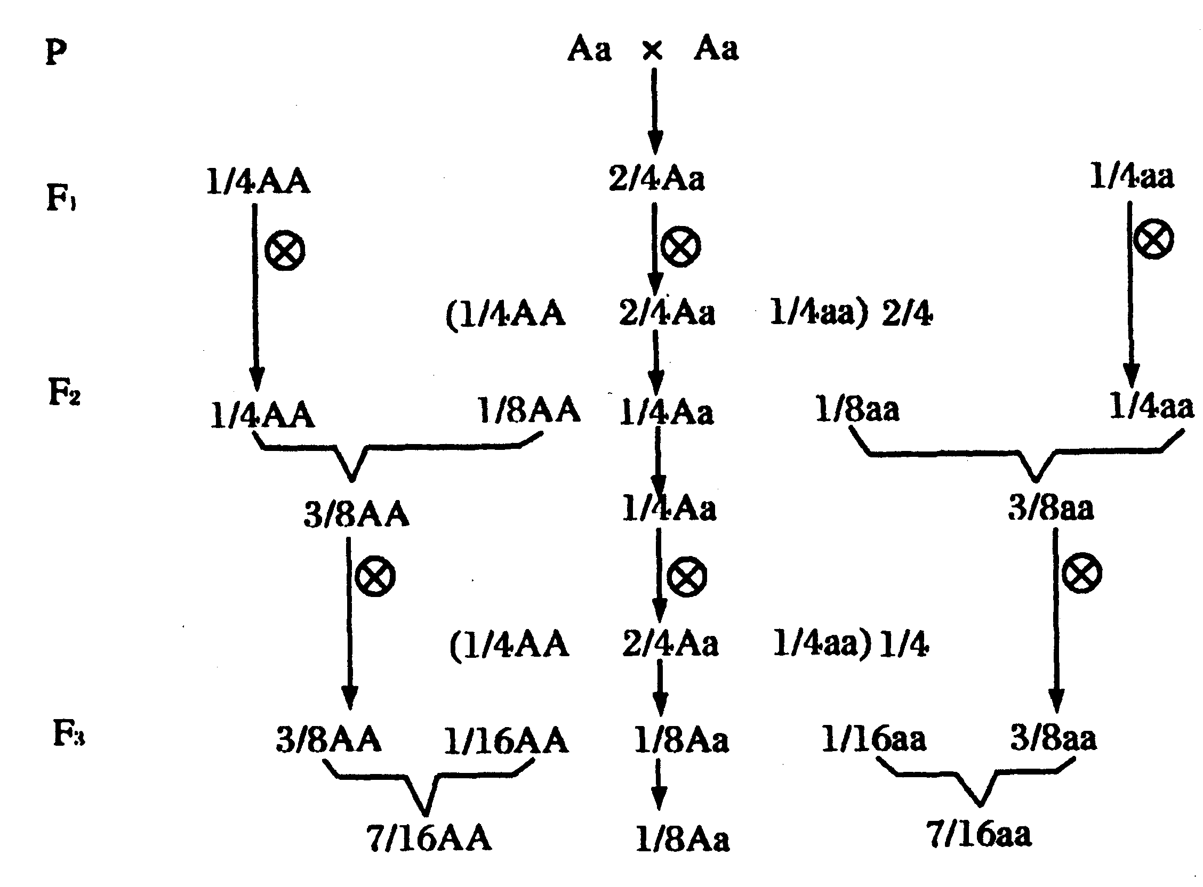
图8-3
纯合体包括显性纯合体和隐性纯合体，根据题意，F₃中的纯合体有AA和aa两种，按遗传图推知，F₃中纯合体的概率为7／16AA+7／16aa=7／8。来合体的概率为1／8。
据此，推知杂合体自交n代后的杂合体概率为$\frac{1}{2}$，纯合体（AA+aa）的概率为1-$\frac{1}{2^{n}}$。当n无限大时，纯合体概率接近100％。这就是自花授粉植物（如豌豆）在自然情况下一般为纯合体的原因。
答案 B
例题3 (1997年上海高考题)有一种雌雄异株的草本经济植物，属 XY型性别决定，但雌株是性杂合体，雄株是性纯合体。已知其叶片上的斑点是由X染色体上的隐性基因(b）控制的，某园艺场要通过杂交培育出一批在苗期就能识别雌雄的植株，则应选择；
(1)表现型为_______的植株作母本，其基因型为_______。
(2)表现型为_______的植株作父本，其基因型为_______。
(3)子代中表现为_______的是雌株；子代中表现型为_______的是雄株。
解析 由题意该草本植物，属XY型性别决定方式，在苗期能够依据显隐性性状（无斑点b，有斑点b）来判断雌雄株，其遵循原理是伴性遗传的交叉遗传的特点，即无斑点的雄株亲本的后代雌株全为无斑点，有斑点雌株后代必全为有斑点。据此可知：选用表现型无斑点雄株（X^{B}Y）作父本，选用有斑点的雌株（X^{b}X^{b}）作母本，子代表现型为有斑点（X^{B}X^{B}）是雌株，无斑点（X^{b}Y）的是雄株。
答案 (1)有斑点 X^{b}X^{b} (2)无斑点 X^{B}Y (3)无斑点 有斑点

例题4 小麦抗锈病(T)对易染病(t)为显性，易倒伏(D)对抗倒伏(d)为显性。Tt位于一对同源染色体上，Dd位于另一对同源染色体上。现用抗病但易倒伏纯种和易染病抗倒伏的纯种品种杂交，来培育既抗病又抗倒伏的高产品种。请回答：
(1)F₂代中，选种的数量大约占F₂的（ ）
A.$\frac{9}{\text{16}}$ B.$\frac{3}{\text{16}}$ C.$\frac{1}{\text{16}}$ D.$\frac{4}{\text{16}}$
(2)抗病又抗倒伏个体中，理想基因型是（ ）
A.DT B．Dt C．ddTT D．Ddtt
(3)F₂代中理想基因型应占（ ）
A.$\frac{1}{3}$ B.$\frac{2}{3}$ C.$\frac{1}{\text{16}}$ D.$\frac{2}{\text{16}}$
(4)F₂代选种后，下一步应（ ）
A．杂交 B.测交 C．自交 D．回交
解析 先画出遗传图：如图8-4。
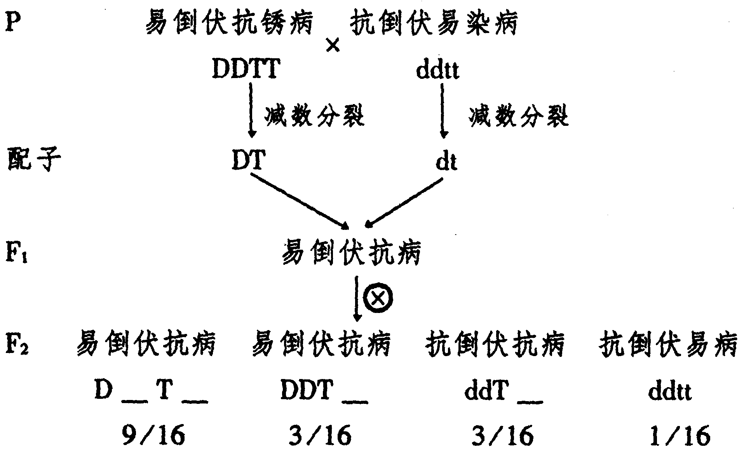
图8-4
根据上述遗传图解答：
(1)选种是指选育符合要求的表现型抗倒伏抗锈病，选种的数量大约占F₂的3／16。
(2)在F₂中抗倒伏又抗锈病的基因型有2种:ddTT和ddTt。符合生产要求的应是纯合体，因为纯合体自交后代不发生性状分离，基因型是ddTT。
(3)在F₂中抗倒伏又抗锈病的基因型有2种：ddTT和ddTt。其中ddTT占1／3，ddTt占2／3。
(4)由于F₂中表现型为抗倒伏又抗锈病的类型中既有纯合体又有杂合体，所以应让其连续自交若干代，不断选种、观察，直到不发生性状分离为止。所以选种后应是自交。
答案 （1）B （2）C （3）C (4)C

例题5 如果基因中4种脱氧核苷酸的排列顺序发生改变，这一变化一定导致（ ）
A．遗传性状改变 B．遗传密码改变
C．遗传信息改变 D．遗传规律改变
解析 基因中4种脱氧核苷酸的排列顺序发生改变有3种情况：碱基对的增添、缺失或改变。如果在基因中增添或缺失一个碱基，必然会在增添或缺失点的后边脱氧核普酸的排列顺序发生改变，从而在转录。翻译成蛋白质时，后半部分的氨基酸的种类的排列顺序全部发生改变。但如果是改变一个碱基，由于遗传密码具有简并性(即一个氨基酸不一定是一个密码子，有些氨基酸有几个密码子，如亮氨酸有6个密码子)。改变一个碱基，密码子发生了改变，由一个密码子换成了另一个密码子，但经转录翻译成的蛋白质中，氨基酸没有变化。改变了一个碱基，并未引起蛋白质的改变，那么这个碱基的改变也就不能算引起遗传信息的变化。选项中的遗传密码是指mRNA上的碱基排列顺序，不能理解为遗传密码表上的3个碱基决定一个氨基酸的规则，这个规则是不能改变的。基因突变是不可能改变遗传规律的，基因突变引起的性状改变按照遗传规律一代一代传递下去。
答案 B
例题7 图8-6为某遗传病的系谱图，正常色觉(B)对色盲(b)为显性，为伴性遗传；正常肤色(A)对白色(a)为显性，为常染色体遗传。请识图回答：
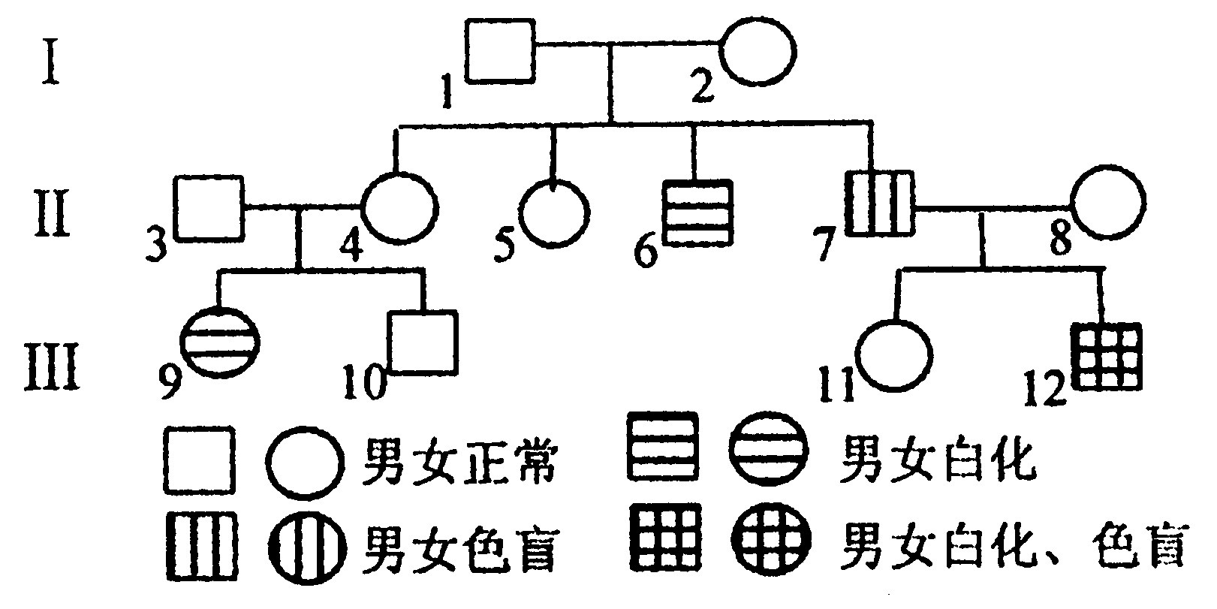
图8-6
(1)Ⅰ₁的基因型是____________________。
(2)Ⅱ₅为纯合体的几率是______________。
(3)若Ⅲ₁₀和Ⅲ₁₁婚配，所生的子女中发病率为___________；只得一种病的可能性是_______；同时得二种病的可能性是_____________。
解析 解人类遗传病系谱图的遗传题，第一步要确定相关病症的显隐性关系，其信息的来源主要有两个：一是题目中的已知条件，本题就是这样；二是通过系谱分析得出。第二步要确定这种病是属于常染色体遗传病还是性染色体遗传病，其信息来源也有两个：一是题目已知条件；二是通过系谱分析得出。第三步将已知和推测到的系谱中成员的基因型写在系谱图上，还不能确定的用“_______”下划线表示待确定后按答题要求再填上。如图8-7。
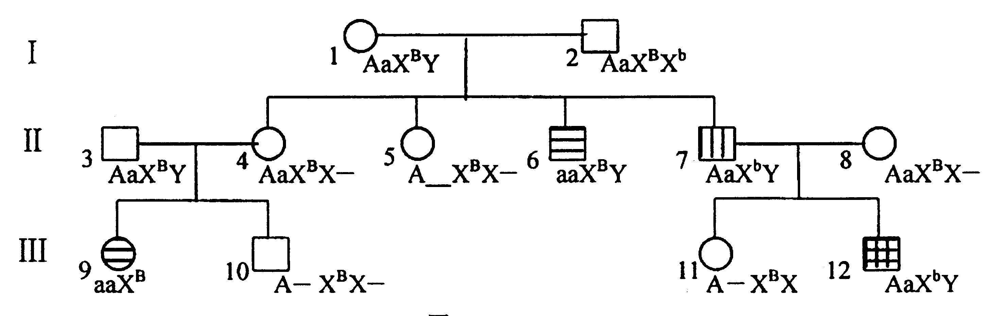
图8-7
以上步骤完成后，就开始按答题要求回答问题。(1)Ⅰ₁号个体的基因型从图8-7中一看便知是AaX^{B}Y。(2)Ⅱ₅个体的基因型中，常染色体上的白化与非白化这一对相对性状的基因有两种可能:AA和Aa。其中纯合体AA的几率是1／3；X染色体上的色盲与色觉正常这一对相对性状的基因型也有两种可能：X^{B}X^{B}和X^{B}X^{b}。其中纯合体X^{B}X^{B}的几率是1／2。按题目标，Ⅱ₅号个体是纯合体的几率，即基因型为AAX^{B}X^{B}R的几率：$\frac{1}{3}$×$\frac{1}{2}$=$\frac{1}{6}$。这种遗传题的难度主要在第(3)小题中有关两种病的概率的计算，解两种病的概率计算的遗传题的关键是要逐一计算，不能将两种病混在一起算。对这道题目先计算白化病，Ⅲ₁₀号个体携带白化基因的概率，即Aa的概率为2／3；Ⅲ₁₁号个体携带白化基因的概率，即Aa的概率为2／3，两者婚配后生一个白化病患者aa的概率为$\frac{2}{3}$×$\frac{2}{3}$×$\frac{1}{3}$=$\frac{1}{9}$，生一个非白化病患者A_的概率为8/9。再计算色盲。Ⅲ₁₀号个体携带色盲基因的概率为0，即Ⅲ₁₀号就色觉这一性状而言只有X^{B}Y一种基因型；Ⅲ₁₁号个体携带色盲基因的概率，即X^{B}X^{b}的概率为1，两者婚配后生一个色盲患者X^{b}Y的概率为1／4，生一个不色盲的孩子（X^{B}__）的概率为3／4。这两种病单独出现的概率并出后，再按题目要求将两种性状组合在一起计算即可。发病率包括只得一种白化病或色盲和同时得两种病的情况，即白化病色觉正常(aaX^{B}__)的几率为$\frac{1}{9}$×$\frac{3}{4}$=$\frac{1}{\text{12}}$，非白化病色盲（A＿X^{b}Y）的几率为$\frac{8}{9}$×$\frac{1}{4}$=$\frac{2}{9}$，同时得两种病(aaX^{b}Y)的概率为$\frac{1}{9}$×$\frac{1}{4}$=$\frac{1}{\text{36}}$，发育病率就将这3种况 相加，即$\frac{1}{\text{12}}$+$\frac{2}{9}$+$\frac{1}{\text{36}}$=$\frac{1}{3}$。发病率的计算方法也可以先计算完全健康的几率，即既不得白化病也不得色盲（A＿X^{B}__）的几率为$\frac{8}{9}$×$\frac{3}{4}$=$\frac{2}{3}$，发病率为1-$\frac{2}{3}$=$\frac{1}{3}$。只得一种病的可能性就将白化病、色觉正常和非白化病、色盲两情况的几率相加即可，即$\frac{1}{\text{12}}$+$\frac{2}{9}$=$\frac{\text{11}}{\text{36}}$。解本题也可以应用有关的数学知识来解。发病率的计算：发病率包括只得一种病，也包括同时得两种病，计算时可利用数学上的交集的知识加以解决，如图8-8所示方框为1，两圆相交的部分为同时得两种病的概率$\frac{1}{4}$×$\frac{1}{9}$=$\frac{1}{\text{36}}$；大圆减去两圆相交的部分则为只得白化病概率$\frac{1}{9}$-$\frac{1}{\text{36}}$=$\frac{1}{\text{12}}$；小圆减去两圆相交的部分是只得色盲病的概率$\frac{1}{4}$-$\frac{1}{\text{36}}$=$\frac{2}{9}$；只得一种病的概率包括只得白化病不得色盲病和只得色盲病不得白化病，即$\frac{1}{\text{12}}$+$\frac{2}{9}$=$\frac{\text{11}}{\text{36}}$；发病率包括只得一种病和同时得两种病，即：$\frac{\text{11}}{\text{36}}$+$\frac{1}{\text{36}}$=$\frac{1}{3}$生一个健康孩子的概率即为方框减去大圆和小圆覆盖的面积，即1-发病率=1-$\frac{1}{3}$=$\frac{2}{3}$。
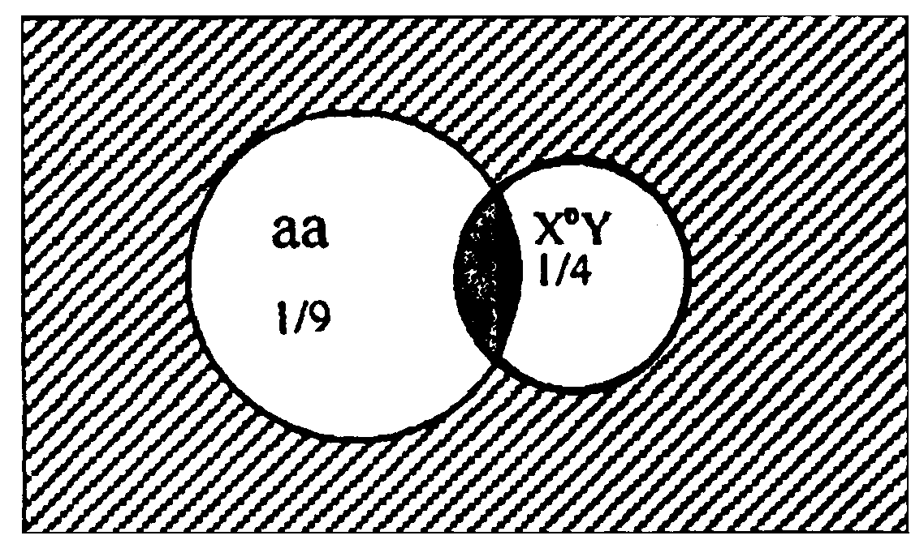
图8-8
答案 （1）A_{a}X^{B}Y （2）1／6 （3）1／3 11／36 1／36

例题8 由八倍体小黑麦的花粉培养而成的植物是（ ）
A．单倍体 B．二倍体 C．四倍体 D．八倍体
解析 八倍体小黑麦的体细胞中有8个染色体组，花粉实际就是雄配子，用八倍体小黑麦的花粉离体培养成的植株体细胞内有4个染色体组，但这个个体是由雄配子直接发育而来的，未经过受精作用，所以不能称为四倍体，而只能称为单倍体。一般而言，通过精子与卵细胞结合成受精卵，再由受精卵发育成的个体，有几个染色体组就称为几倍体。而由配子未经受精作用直接发育而来的，则不管其细胞中有多少个染色体组，都称为单倍体。
答案 A
例题9 双子叶植物大麻(2N=20）为雌雄异株，性别决定方式为XY型。若将其花药离体培养，将幼苗用秋水仙素处理，所得植株的染色体组成应是（ ）
A．18+XY B．18+XX C．18+XX或YY D．18+XX或XY
解析 雄性大麻的染色体组成是18＋XY，经减数分裂后发育成的花粉的染色体组成有 2种：9＋X或9＋Y。用花药离体培养成的单倍体幼苗的染色体组成也有2种:9+X或9＋Y。这样的单倍体幼苗用秋水仙素处理后，染色体数目加倍的结果是：18+XX或18+YY。
答案 C

【教学反思 】
通过系统梳理知识联结，构建知识网络框架，辅以典型例题分析。使学生复习知识的同时，加深认识，起到温故知新的效果。

